电子科技大学信息与软件工程学院

实验指导书

（实验）课程名称：面向对象程序设计C++

电子科技大学教务处制表

实验一 类和对象

一、实验目的
1）理解类和对象的概念，掌握声明类和定义对象的方法；
2）掌握构造函数和析构函数的实现方法；
3）初步掌握使用类和对象编制C++程序；
4）掌握使用对象、对象指针和对象引用作为函数参数的方法；
5）掌握静态数据成员和静态成员函数的使用方法；
6）理解友元的概念和掌握友元函数的使用方法。

二、实验内容和要求
1）阅读一段代码，分析其执行过程，然后上机运行，对比输出结果；修改上面的程序，增加一个fun函数，改写main函数。在main函数中调用fun函数，在fun函数中调用change和display函数。在fun函数中使用对象的引用（Student&）作为形参。
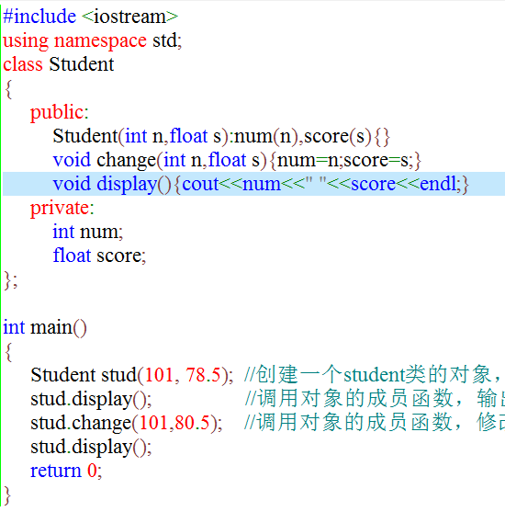
2）商店销售某一商品，商店每天公布统一的折扣（discount）。同时允许销售人员在销售时灵活掌握售价（price），在此基础上，对一次购10件以上者还可以享受9.8折优惠。现已知当天3个销货员销售情况为：
销货员号（num） 销货件数（quantity） 销货单价（price）
101 5 23.5
102 12 24.56
103 100 21.5
请编些程序，计算出当日此商品的总销售款sum以及每件商品的平均售价。要求用静态数据成员和静态成员函数。
3）设计一个立方体类Box，它能计算并输出立方体的体积和表面积。要求写出Box类的构造函数和析构函数。
4）阅读一段代码，将程序中的display函数不放在Time类中，而作为类外的普通函数，然后分别在Time和Date类中将display声明为友元函数。在主函数中调用display函数，display函数分别引用Time和Date两个类的对象的私有数据输出 年，月，日和时，分，秒。修改后上机调试和运行。
#include<iostream>
using namespace std;
class Date; //对Date类的提前引用声明
class Time //定义Time类
{
public:
Time(int, int, int); //构造函数
void display(Date &); //display是成员函数，形参是Date类对象的引用
private:
int hour;
int minute;
int sec;
};
class Date //声明Date类
{
public:
Date(int, int, int);
friend void Time::display(Date &); //声明Time中的display函数为友元成员函数
private:
int month;
int day;
int year;
};
Time::Time(int h, int m, int s) //类Time的构造函数
{
hour=h;
minute=m;
sec=s;
}
void Time::display(Date &d) //display的作用是输出年，月，日和时，分，秒
{
cout<<d.month<<"/"<<d.day<<"/"<<d.year<<endl;
cout<<hour<<":"<<minute<<":"<<sec<<endl;
}
Date::Date(int m,int d,int y) //类Date的构造函数
{
month=m;
day=d;
year=y;
}
int main()
{
Time t1(10,13,56); //定义Time类对象t1
Date d1(12,25,2004); //定义Date类对象d1
t1.display(d1); //调用t1中的display函数，实参是Date类对象d1
return 0;
}

三、实验思考
1）怎么根据需要解决的问题定义类和对象；
2）构造函数和复制构造函数的适用场景；
3）静态数据成员的使用场景；
4）友元函数的使用场景。

四、实验开设方式
本实验开设方式为个人实验；实验授课时间1学时，上机3学时，学生分为一人一组，每人一台PC。

五、实验流程
按照实验内容逐步完成。

六、关键步骤
1、创建一个新的工程项目，选择项目的类型为“win32控制台应用程序”，主要选项如图所示。
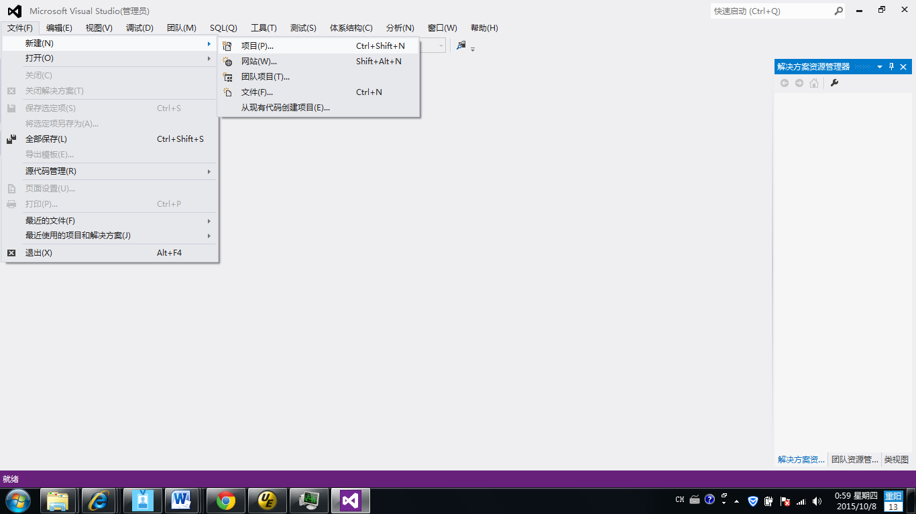
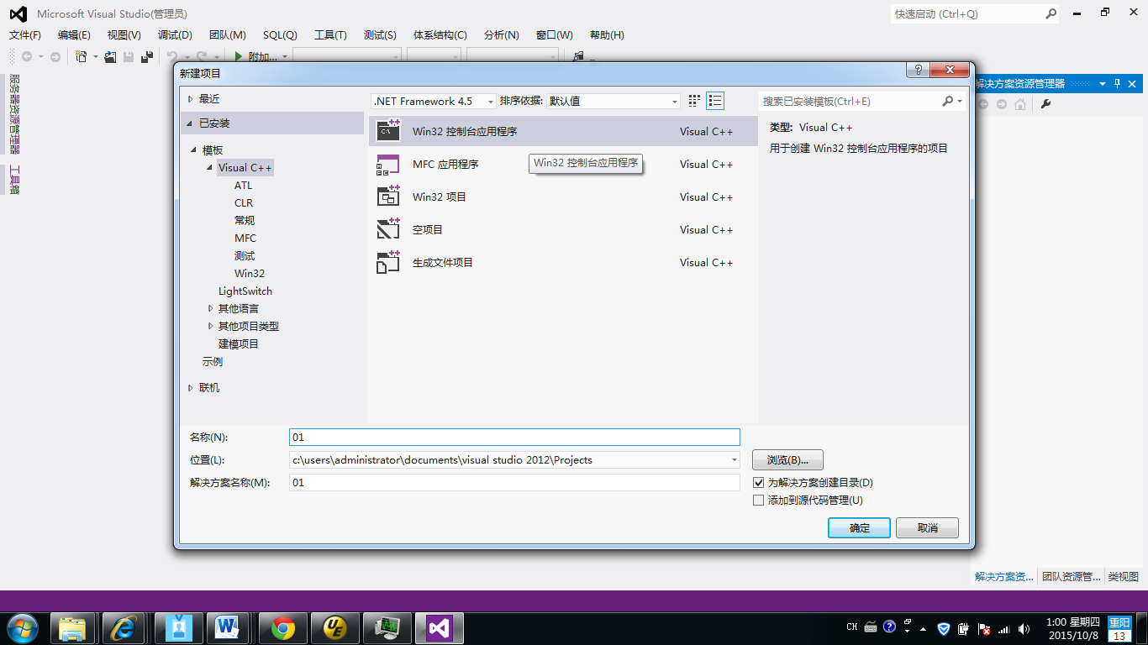
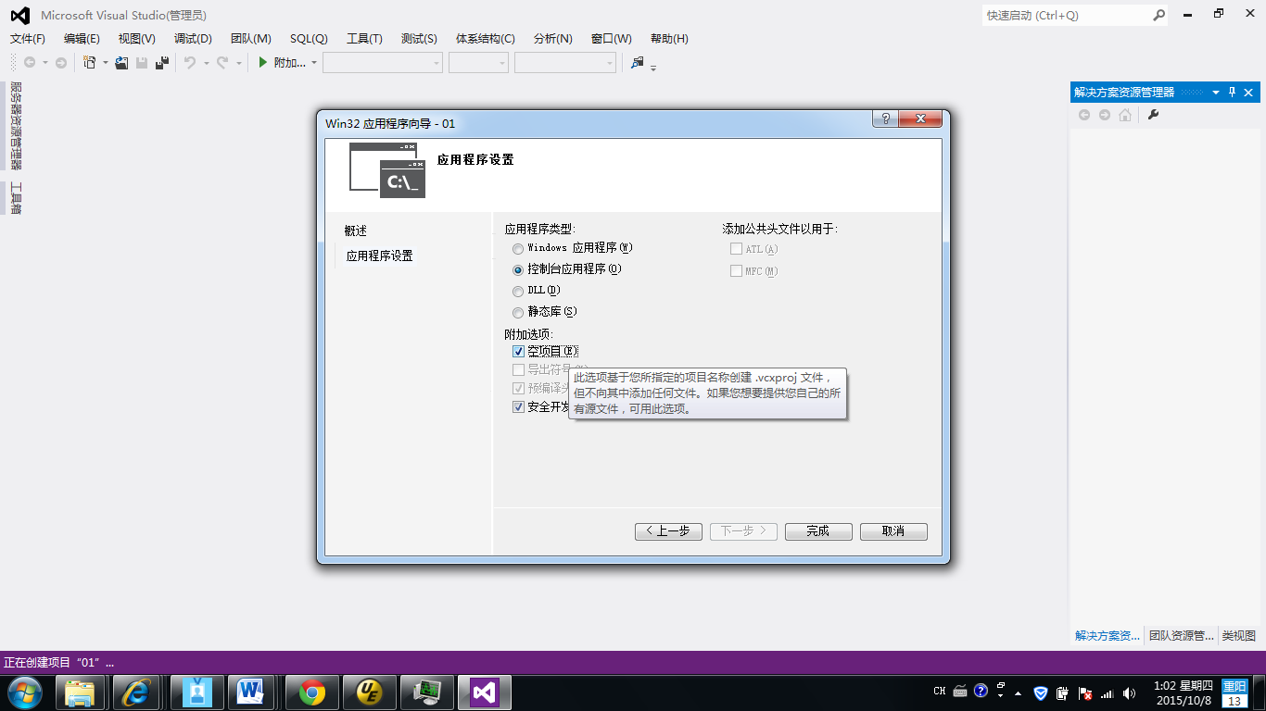
2、在创建完项目后，在项目的源文件中点击右键-》选择添加“新建项”-》选择“C++文件”，即可在新文件中输入源代码。
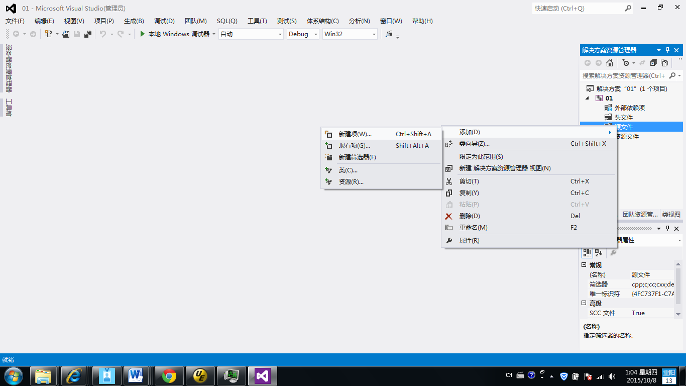
3、输入完源代码后，需要编译程序及运行程序。
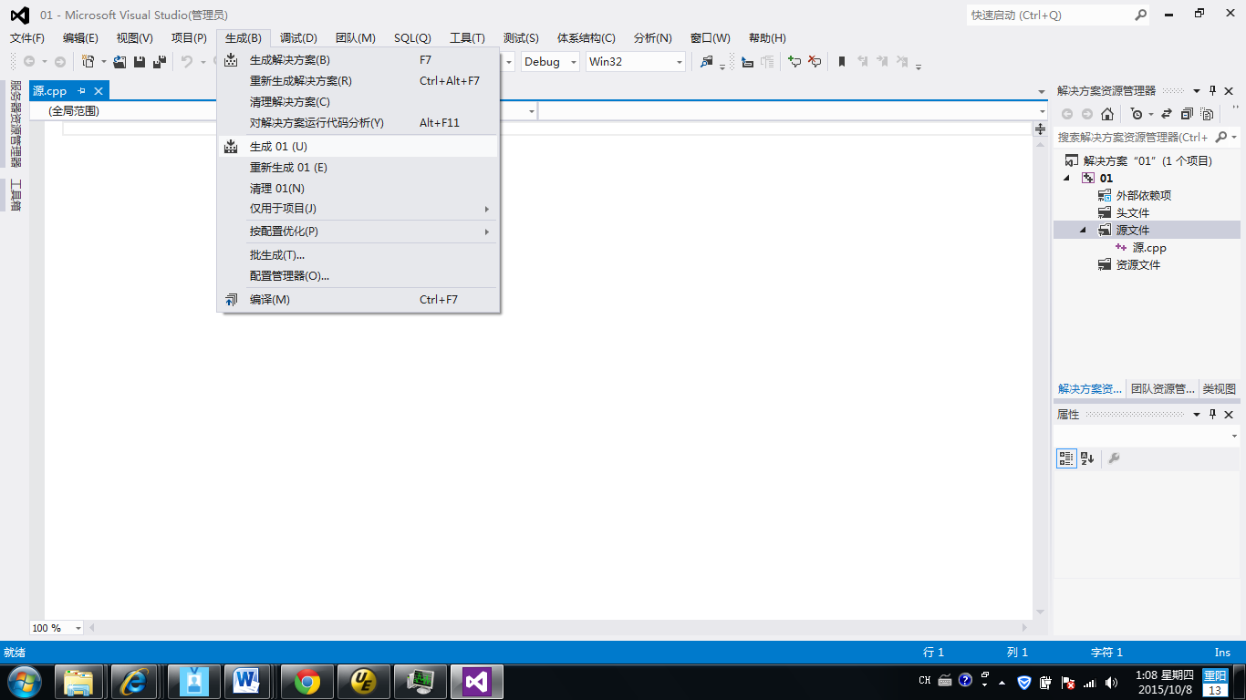
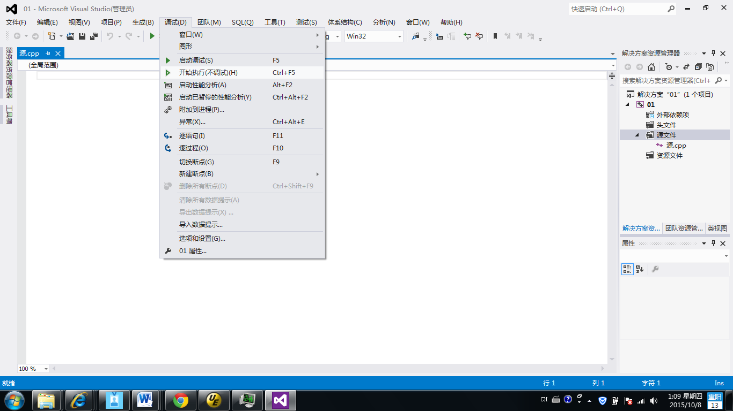

实验二 C++的函数及运算符重载程序设计

一、实验目的
通过实验练习，让学生理解类的成员函数重载的含义，理解构造函数的重载的意义，并掌握如何对构造函数重载；掌握函数重载的两种方式，分别通过成员函数和友元函数实现重载，理解两种实现方式的区别，最后，理解和掌握几种常用运算符重载的实现方法。

二、实验内容和要求
设计复数类MyComplex，复数的实部和虚部均为double类型，并且放在private段；重载复数类的构造函数，及复制构造函数；重载复数运算+，-，*，/；重载复数流运算符<<,>>。同时实现返回复数实部、虚部、模的成员函数。编程设计实现下列函数：
myComplex();
myComplex(int a);
myComplex(int a,int b)
myComplex( myComplex& v)
double getReal(); //返回复数的实部
double getImaginary (); //返回复数的虚部
double getModulus (); //返回复数的模
myComplex& operator=( myComplex& rhs); //类对象的赋值
myComplex& operator+=( myComplex& rhs);
myComplex& operator-=( myComplex& rhs);
myComplex& operator*=( myComplex& rhs);
myComplex& operator/=( myComplex& rhs);
friend myComplex operator+(myComplex m,myComplex n)
friend myComplex operator-(myComplex m,myComplex n)
friend myComplex operator*(myComplex m,myComplex n)
friend myComplex operator/(myComplex m,myComplex n)
friend ostream& operator<<(ostream& os,myComplex c);
friend istream& operator>>(istream& is,myComplex& c);
要求：
（1）理解类的成员函数重载的含义；
（2）掌握类构造函数的重载定义与使用;
（3）掌握运算符的重载定义与使用；
（4）掌握使用友元方法实现重载。

三、实验思考
友元函数实现重载和成员函数实现重载的区别。

四、实验开设方式
本实验开设方式为教师指导，学生个人实验；上机4学时，每人一台PC，每个学生独立完成。

五、实验流程
- 创建工程；
- 创建头文件；
- 定义复数类；
- 实现成员函数；
- 实现运算符重载函数；
- 编写主程序，验证重载后的运算符功能。
- 编译链接，并运行程序。

六、关键步骤

(1) 建立工程mycomplex

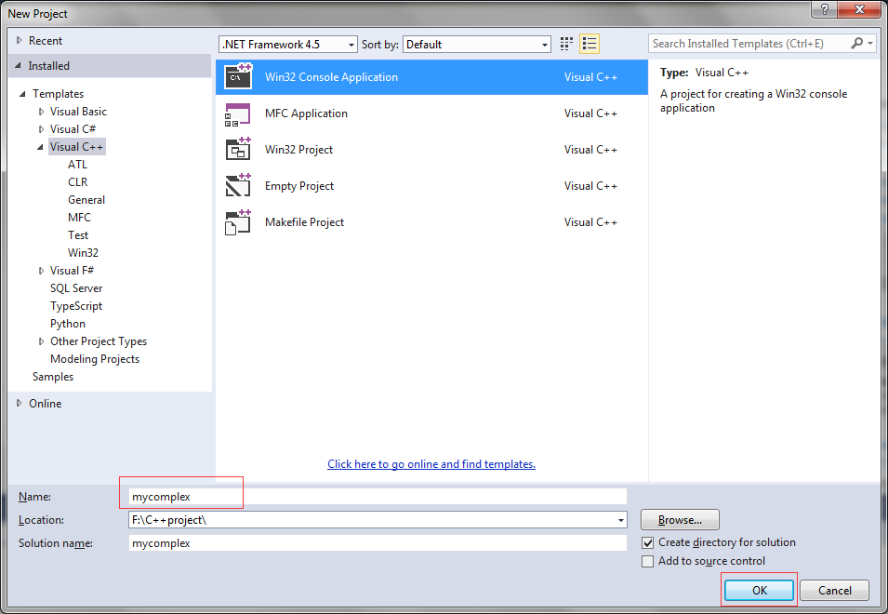

(2) 选择Console application，Precompiled header，SDL

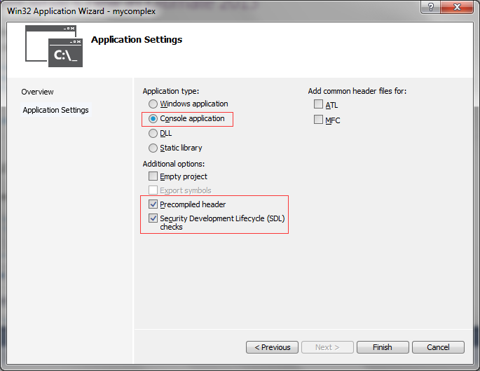

（3）生成如下所示mycomplex.cpp, 并将主程序入口改为 int main（）

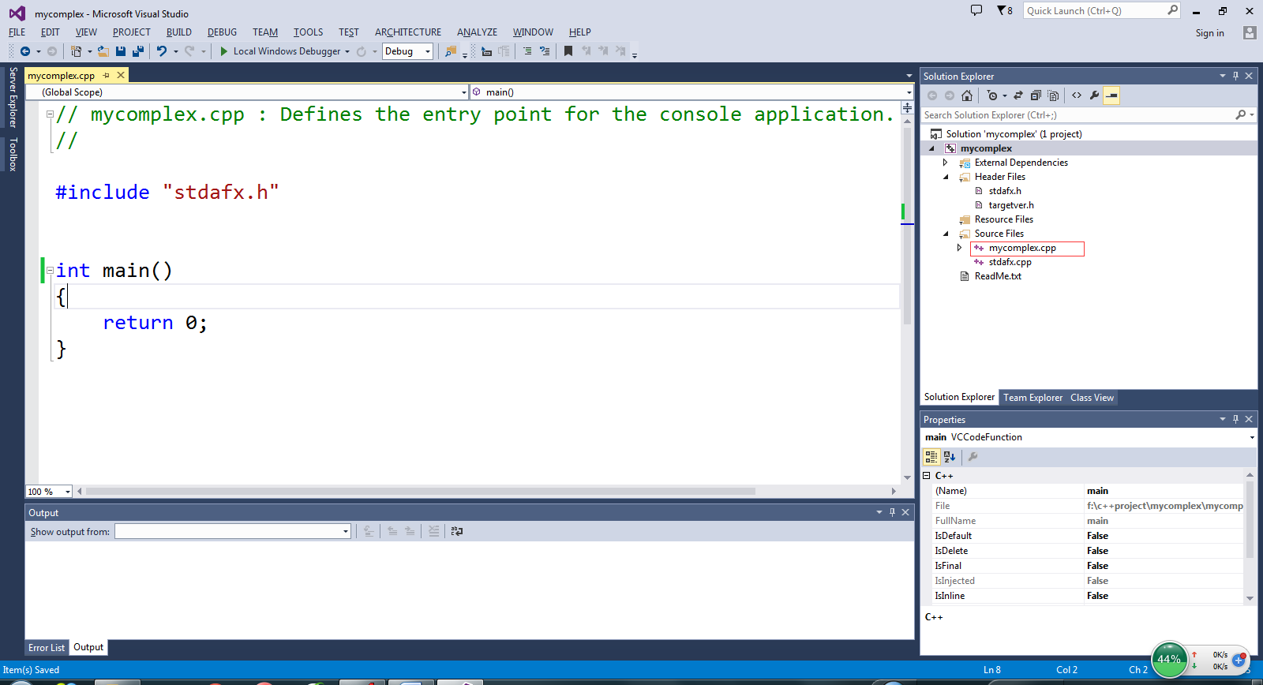

（4）参照下列图例，创建header文件mycomplex.h

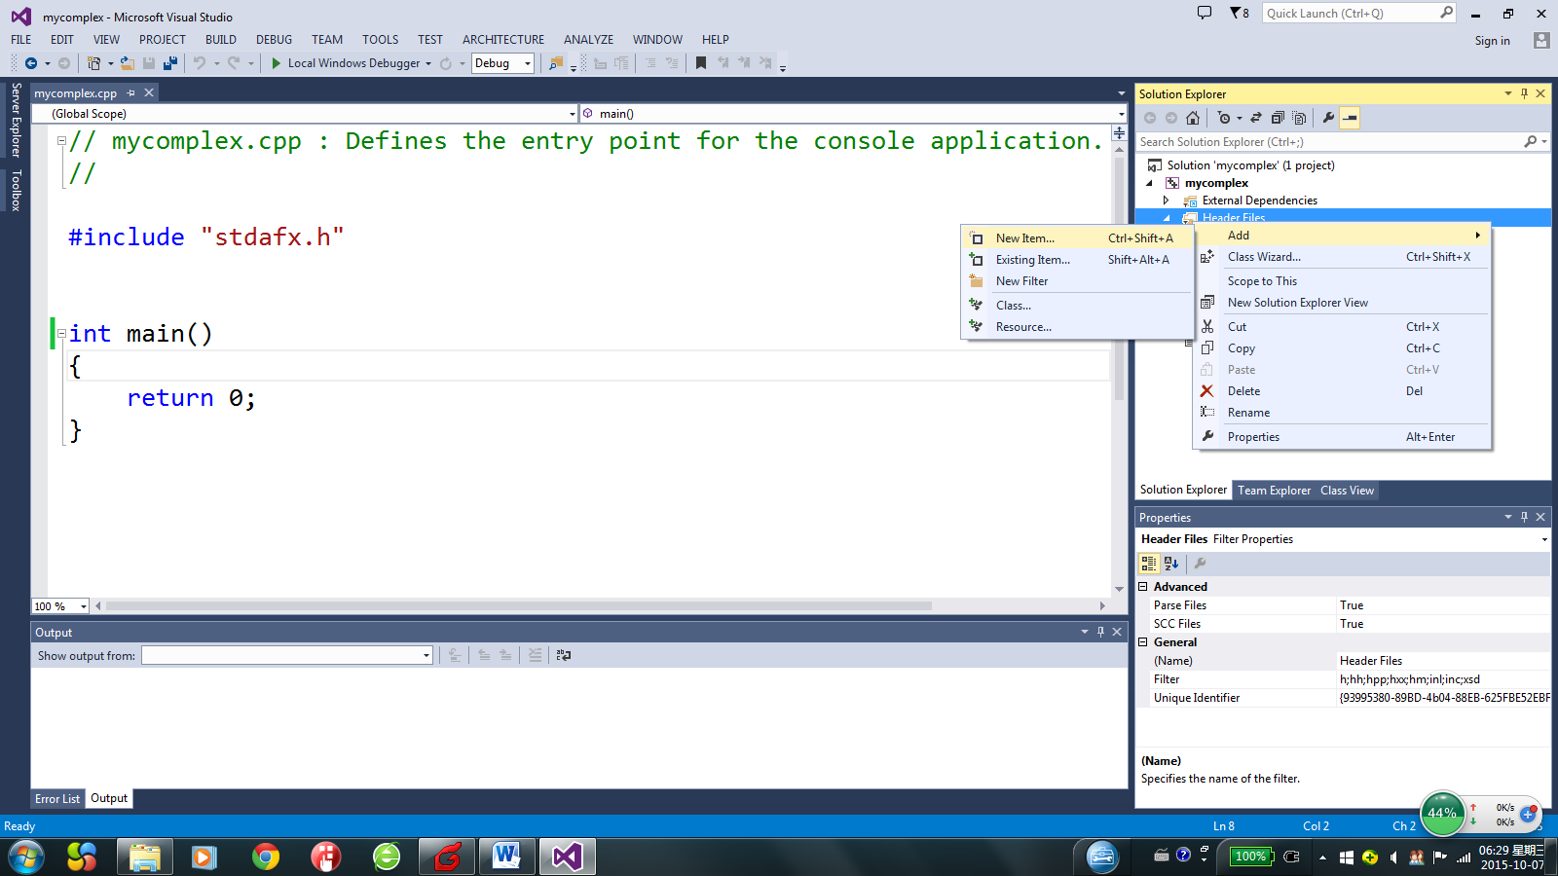

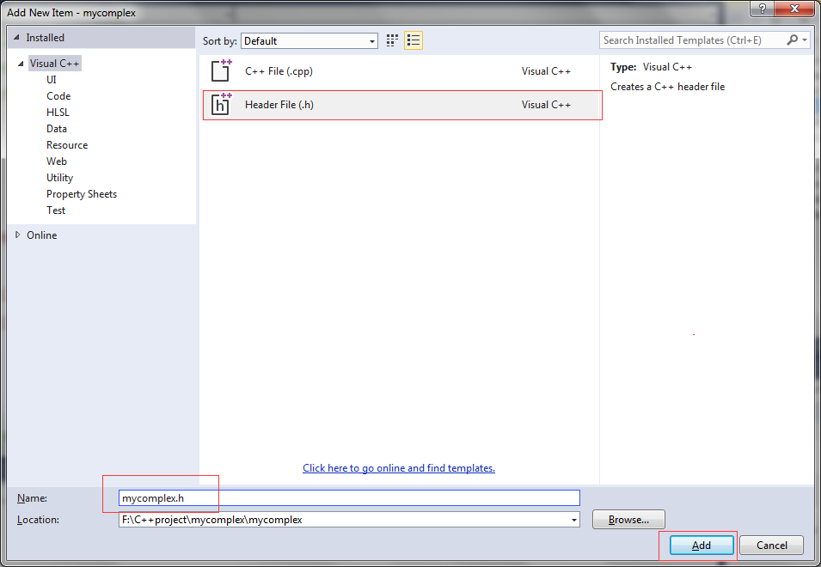

（5）在头文件中创建myComplex类，并实现类的构造函数、复制构造函数、成员函数、运算符重载的成员函数、友元重载的成员函数。

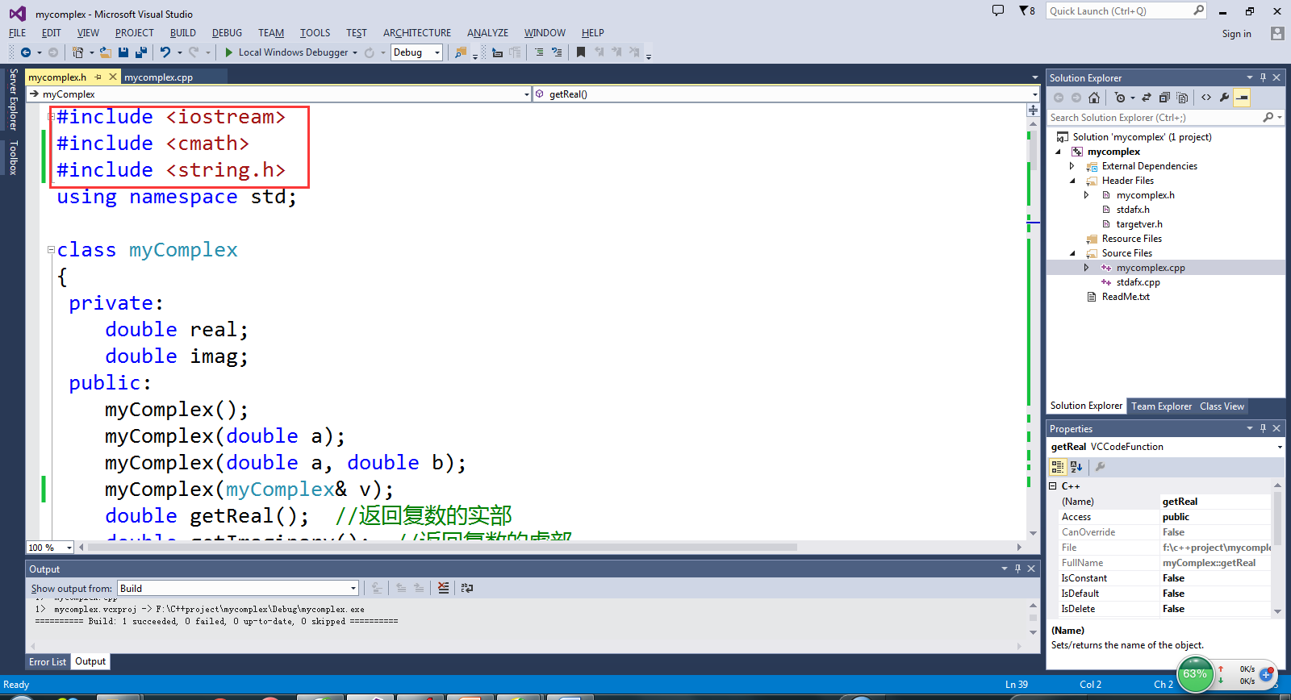

（6）在myComplex.cpp编辑主程序，验证重载后的运算符号。

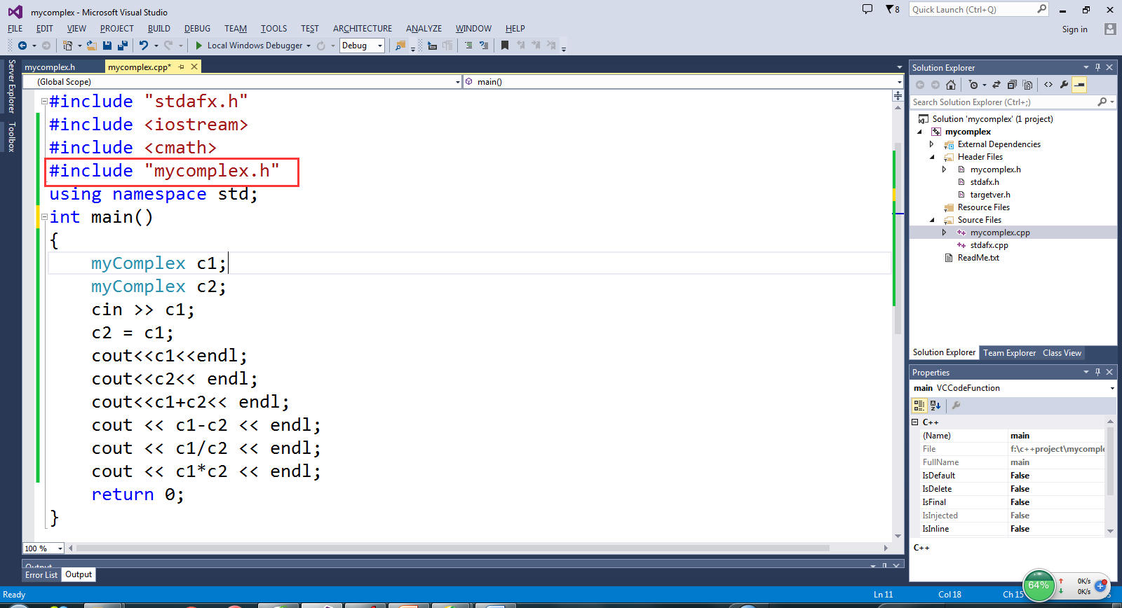

（7）调试运行程序

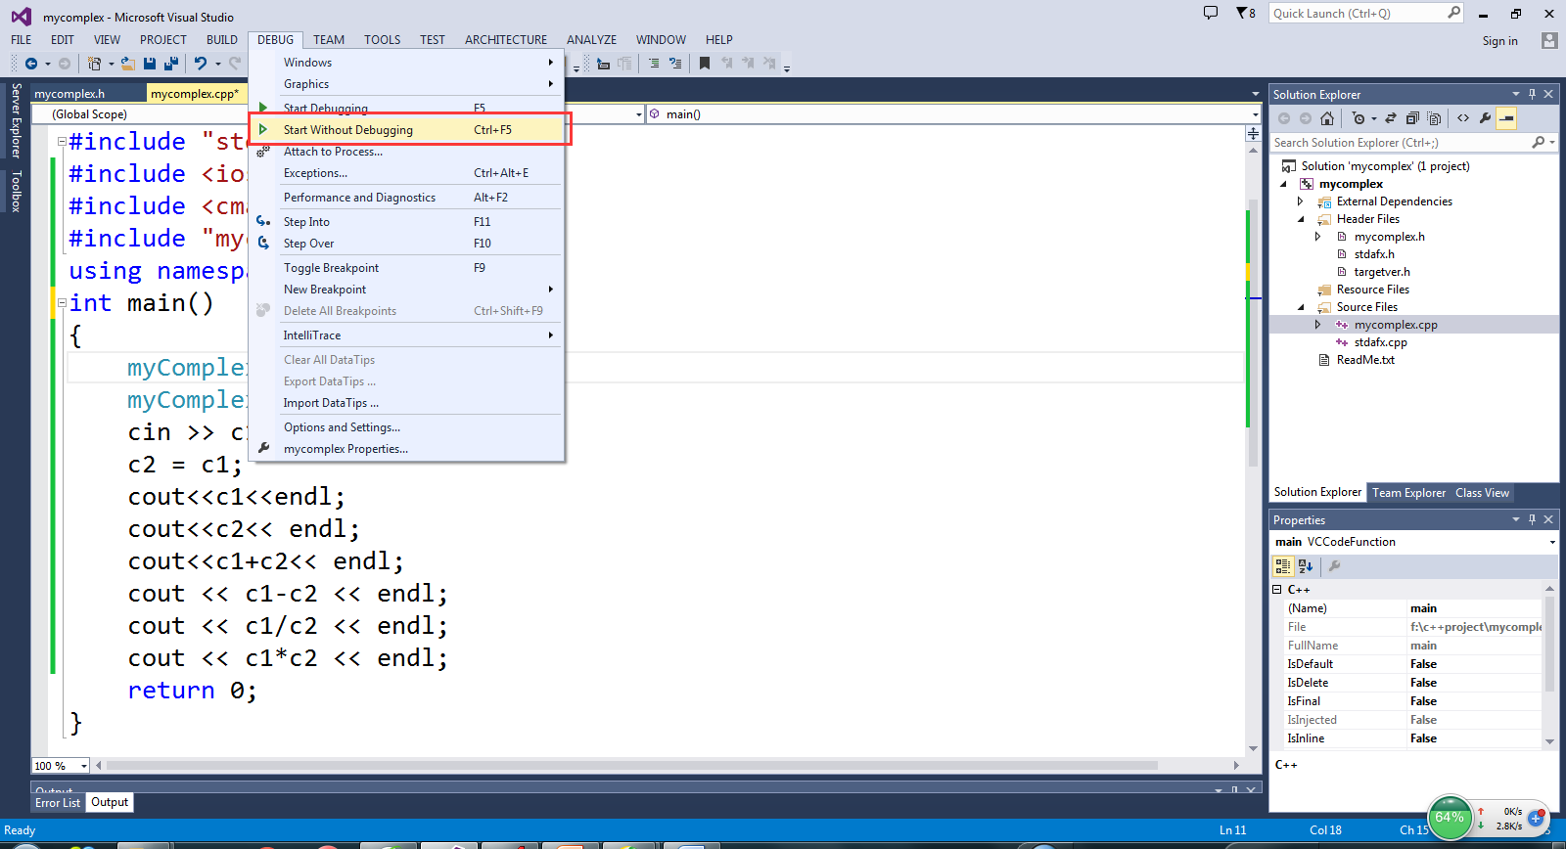

（8）运行程序，输入复数的实部和虚部后，显示结果

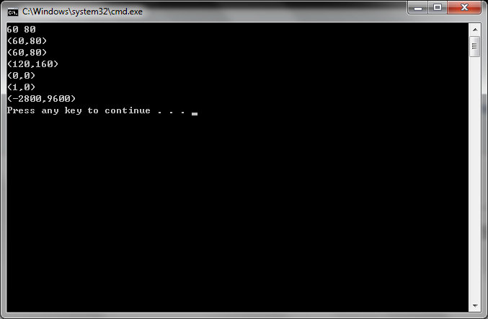

实验三 继承与派生程序设计

一、实验目的
通过实验练习，让学生理解继承与派生的概念及意义；掌握派生类的定义方法和派生类构造函数的定义方法；掌握不同继承方式对基类成员在派生类中访问权限的影响；掌握派生类对象的构造与析构过程。

二、实验内容和要求
实验内容：利用继承与派生机制实现学校的学生与教师基本信息管理。假设各类人员的基本信息如下：
Teacher（教师）类：姓名、年龄、性别、工号、职称；
Undergraduate（本科生）类：姓名、年龄、性别、学号、系别
Postgraduate（研究生）类：姓名、年龄、性别、学号、系别、导师
根据上面的要求完成如下任务：
（1）设计基类Person，包含各类人员共有的基本信息，以及静态数据成员counter，用于统计学校人员总数；设计设置人员基本信息、显示人员基本信息及获取人员总数的成员函数。Person类声明如下：
class Person
{
protected:
string name;
int age;
char gender;
static int counter； // 统计总人数
public:
Person();
Person(string, int, char); //通过参数初始化成员
~Person();
void set(string, int, char); //设置人员基本信息
void show(); //显示人员基本信息
int get_counter(); //获取人员总数
}；
（2）编程实现Person类各成员函数；分析其余各类人员的特征，设计合理的继承结构，并在Person类的基础上派生出其余各类人员，每个类需要有构造函数和析构函数、设置人员信息、显示人员基本信息及获取人员总数的成员函数。
（3）分别采用public、protected、private 三种继承方式，观察不同继承方式对基类成员在派生类中访问属性的影响。
（4）在主函数中测试各类的功能。
要求：
（1）理解继承与派生的概念；
（2）掌握派生类的定义方法和派生类构造函数的定义方法;
（3）掌握不同继承方式对基类成员在派生类中访问权限的影响；
（4）掌握派生类对象的构造与析构过程；
（5）掌握静态数据成员的继承方法。
（6）掌握基类同名成员的访问方法。

三、实验思考
（1）派生类如何继承基类的成员；
（2）派生类对象的构造与析构过程；
（3）在派生类中如何调用基类的同名成员

四、实验开设方式
本实验开设方式为教师指导，学生个人实验；上机4学时，每人一台PC，每个学生独立完成。

实验流程
  - 创建工程；
  - 添加头文件；
  - 定义基类Person，在Person基础上定义各派生类；
  - 实现各类的成员函数；
  - 编写主程序，验证各类的功能；
  - 编译链接，并运行程序；
  - 修改基类成员的访问控制属性，验证基类成员的各种访问控制属性在派生类的可见性；
  - 修改继承方式，验证不同继承方式对基类成员在派生类访问权限的影响。

六、关键步骤

(1) 建立工程，项目名称设置为“Person”，类型选择“Win32控制台应用”。

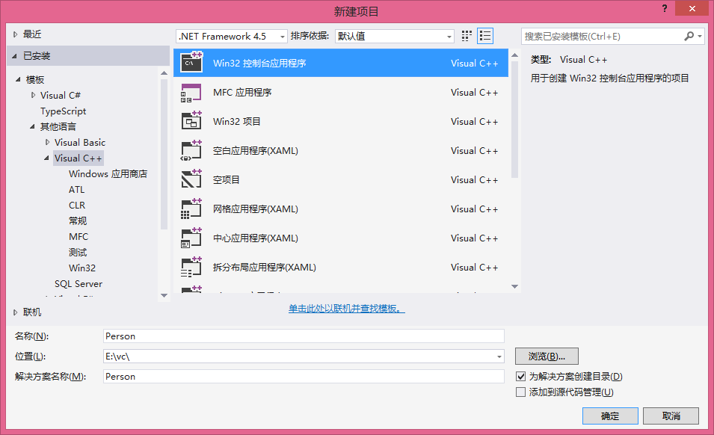

(2) 按应用程序向导选择下列各项：控制台应用程序(Console application)，预编译头(Precompiled header)，安全开发声明周期(SDL)检查。

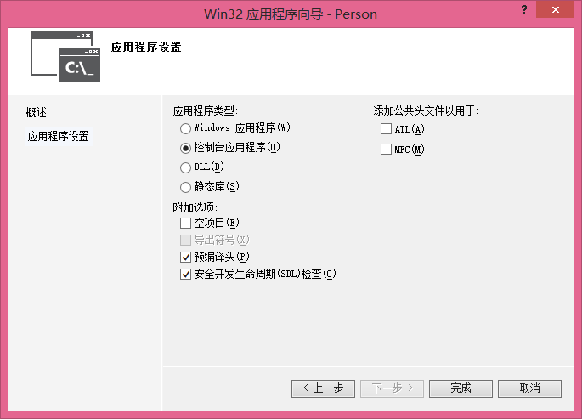

（3）参照下列图例，添加头文件Person.h

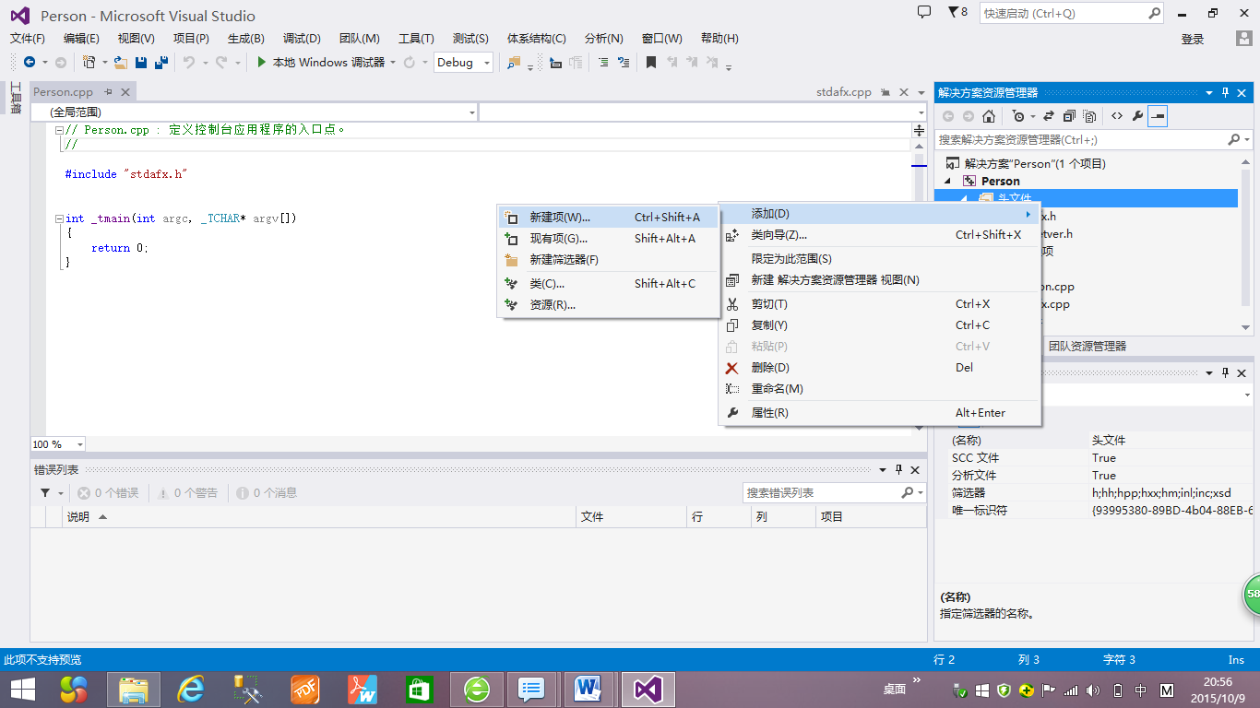

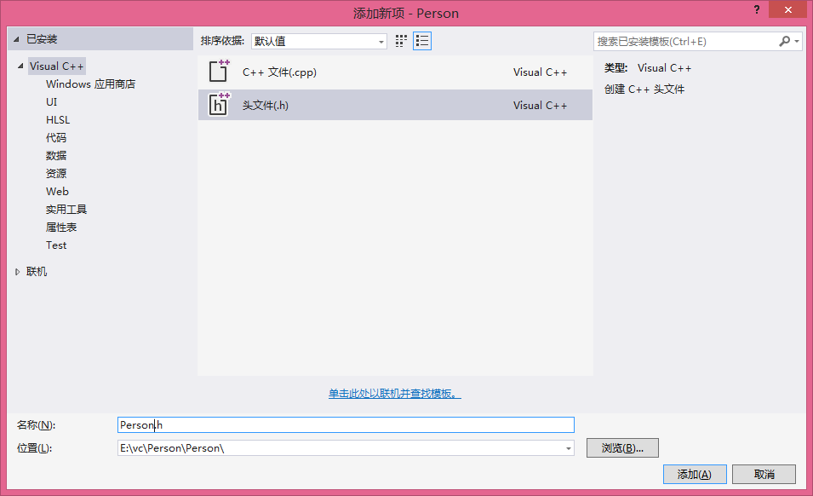

（4）在头文件Person.h中定义Person类及其他各派生类，并实现各类的成员函数。

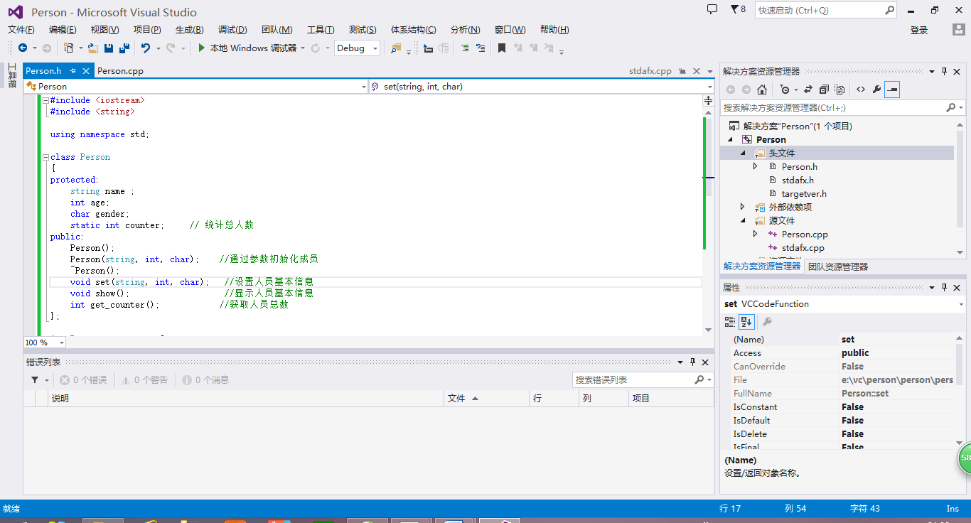

（5）在文件Person.cpp开头的地方引用头文件Person.h,编辑主程序，创建各派生类类对象，调用成员函数。

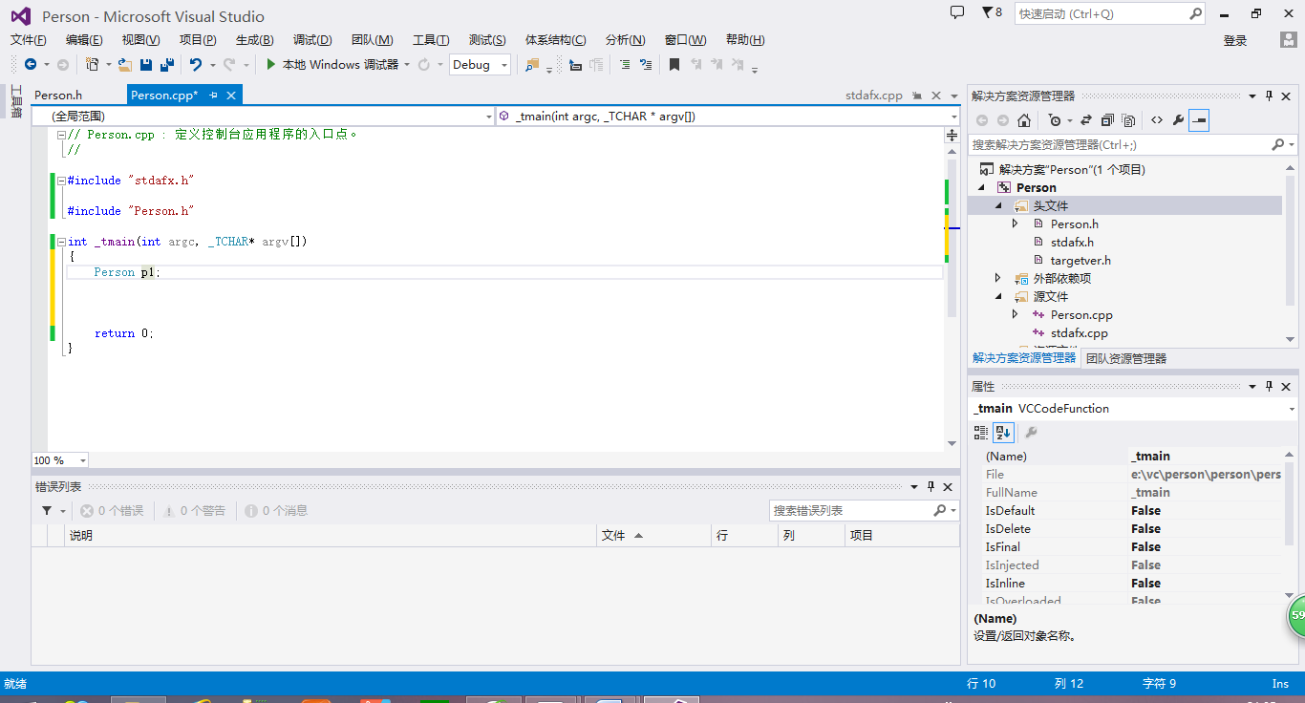

（6）选择菜单“调试”->开始执行(不调试)，运行程序，若有错误，需按错误提示逐个修改。

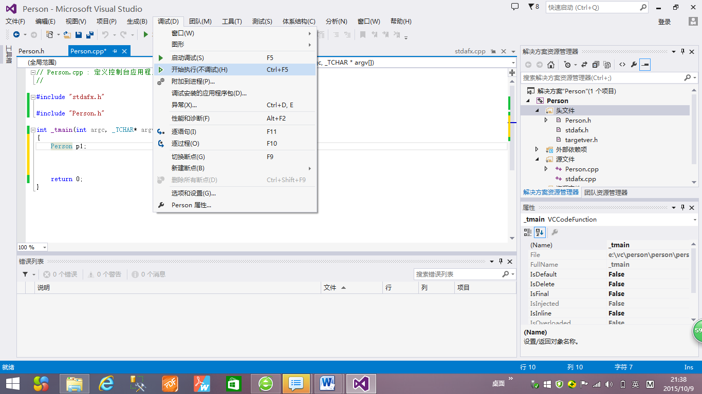

（7）运行程序，验证各类的功能。

（8）修改Person类数据成员的属性为private，重新编译程序，分析程序中出现错误的原因。

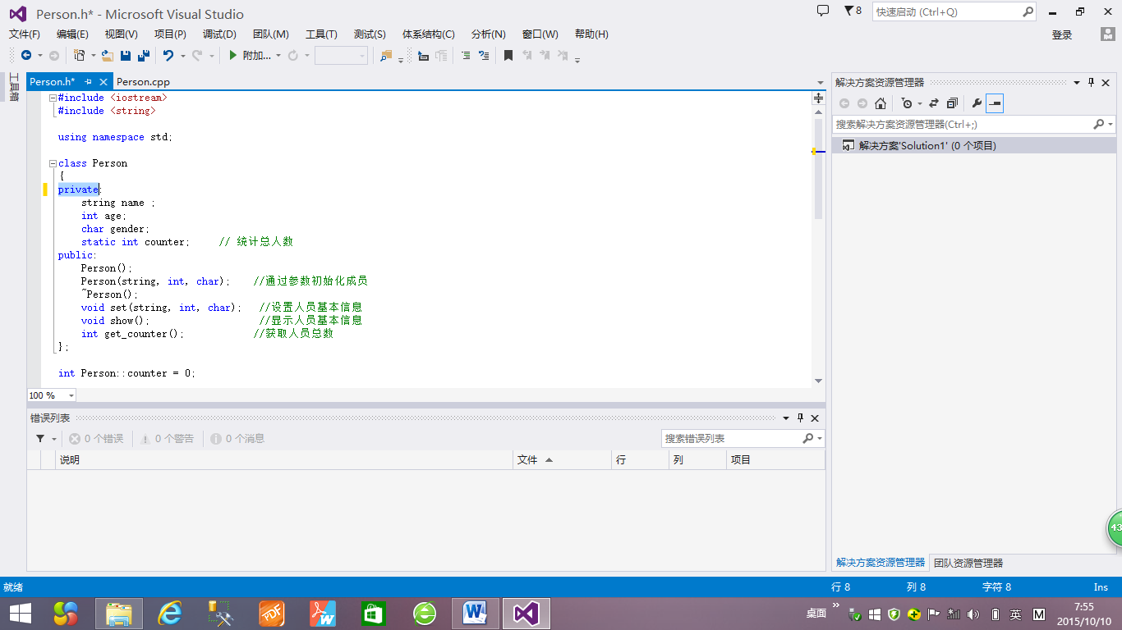

（9）将继承方式分别修改为private继承和Protected继承，运行程序，分析不同继承方式对基类成员在派生类中访问属性的影响。

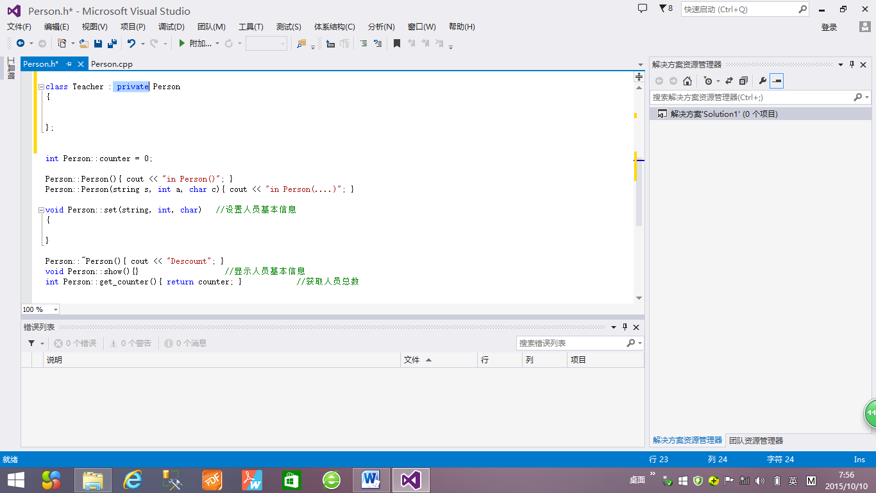

实验四 多态与虚函数程序设计

一、实验目的
通过实验练习，让学生理解静态联编和动态联编两种不同的多态机制；理解赋值兼容原则及其实现方法；理解虚函数与普通函数重载的区别; 掌握通过虚函数实现运行时多态的方法;掌握纯虚函数的概念，以及抽象类的使用方法。

二、实验内容和要求
实验内容：
编写小型公司的工资管理程序。公司主要有3类人员：经理、技术人员和销售人员。要求存储并显示各员工的编号、姓名和月薪等基本信息。其中各类员工的月薪计算方法如下：
经理：固定月薪8000元；
技术人员：50元/小时；
销售人员：当月销售额的3%
编程完成如下任务：
（1）根据如上要求，设计基类Employee，包含各类员工共有的基本信息，以及静态数据成员totalNo，用于自动计算员工编号（员工编号从1开始）；基类定义构造函数和析构函数，另外还需要定义计算员工月薪和显示员工信息的成员函数，以规范各派生类的行为。 Employee类声明如下：
class Employee
{
protected:
int No;
string name;
float salary;
static int totalNo； // 自动计算员工编号
public:
Employee (); //自动计算员工编号，姓名从键盘输入，工资初值为0
~Employee ();
virtual void pay ( )=0; //计算月薪
virtual void display( ) = 0; //显示人员信息
}；
（2）分析其余各类人员的特征，设计合理的继承结构，并在Employee类的基础上派生出其余各类人员，每个类需要对从基类继承的虚函数进行重新定义。
（3）在主函数中通过基类指针指向各派生类对象，通过基类指针访问各派生类对象的成员函数，通过程序运行结果观察虚函数如何实现运行时多态。
（4）将基类的虚函数修改为普通成员函数，通过运行结果分析虚函数与普通函数重载的区别。
要求：
（1）理解静态联编和动态联编；
（2）理解赋值兼容原则；
（3）理解虚函数与普通函数重载的区别;
（4）掌握虚函数实现运行时多态的方法;
（5）掌握纯虚函数的概念，以及抽象类的使用方法。

三、实验思考
1）虚函数和普通函数重载的区别；
2）虚函数如何实现多态。

四、实验开设方式
本实验开设方式为教师指导，学生个人实验；上机4学时，每人一台PC，每个学生独立完成。

实验流程
1）创建工程；
2）创建头文件；
3）定义基类，并在基类基础上定义各派生类；
4）在各派生类中重新实现基类的成员函数；
5）编写主程序，验证虚函数的多态性；
6）编译链接，并运行程序；
7）将基类的虚函数改为普通成员函数，运行程序，观察虚函数与普通成员函数重载的区别。

六、关键步骤

(1) 新建工程，名称设置为“Employee”，类型选择“Win32控制台应用”。

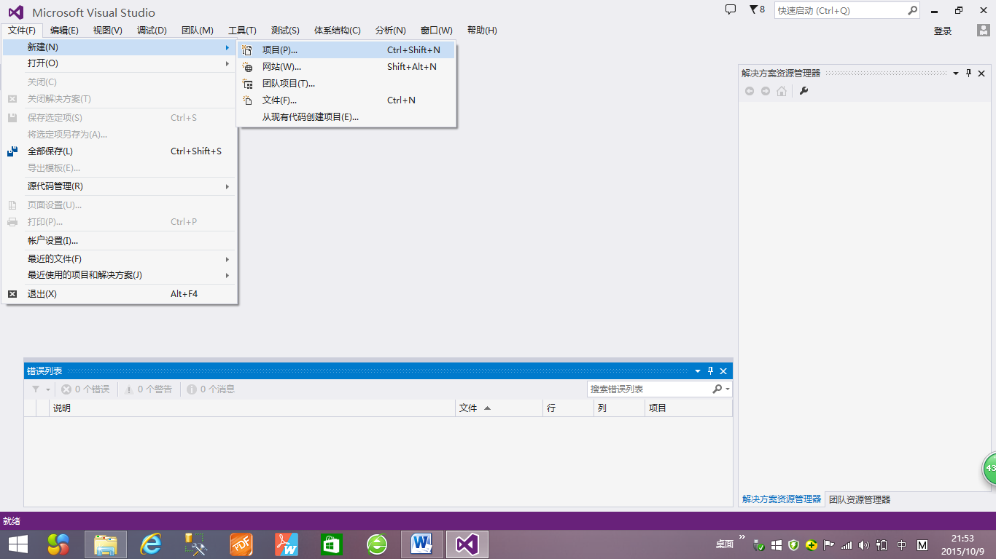

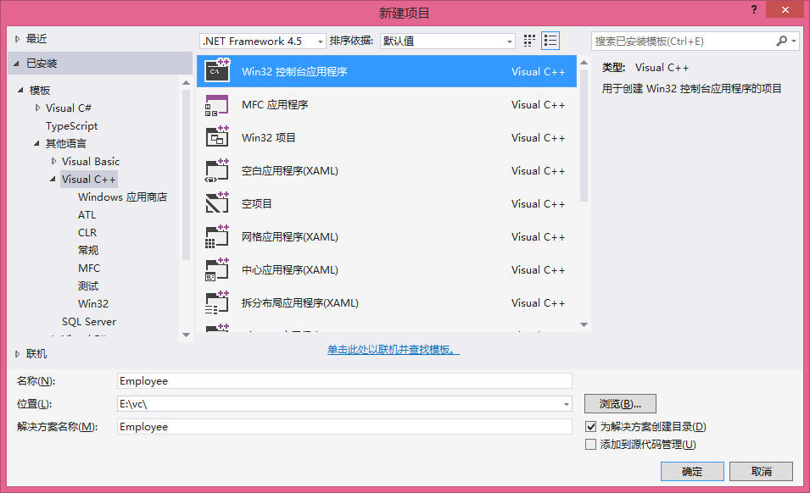

(2) 按应用程序向导选择控制台应用程序(Console application)，预编译头(Precompiled header)，安全开发声明周期(SDL)检查。

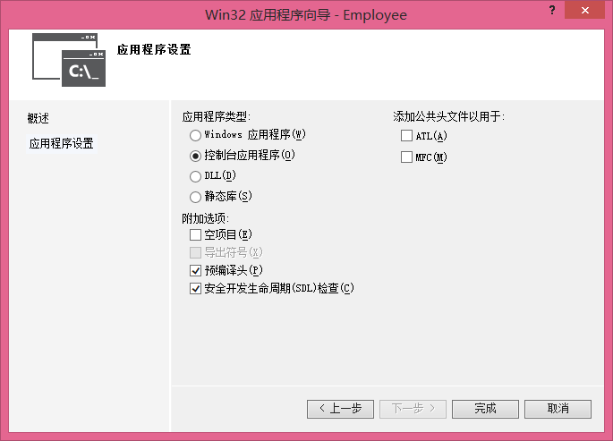

（3）参照下列图例，添加头文件Employee.h

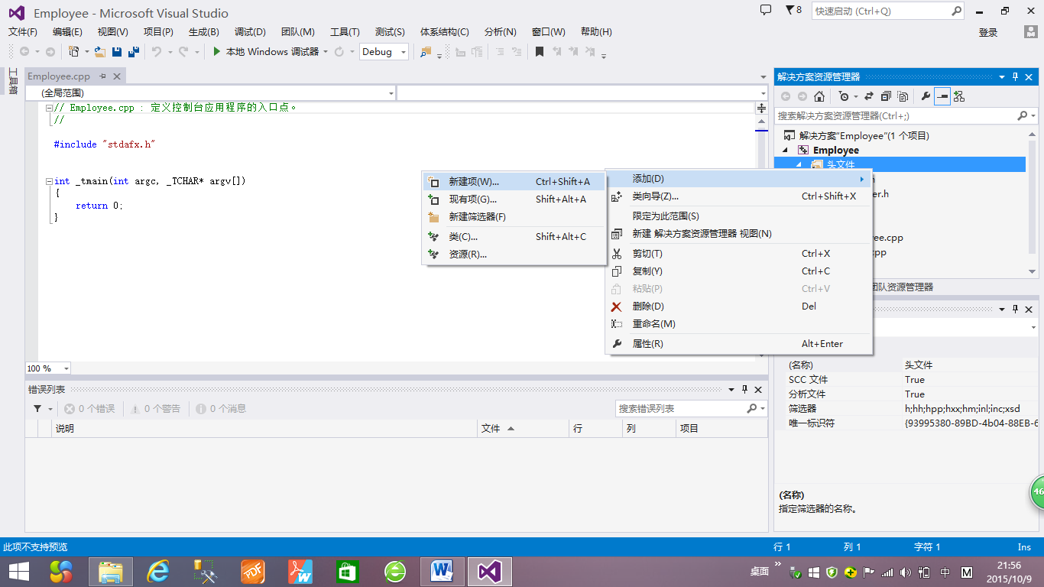

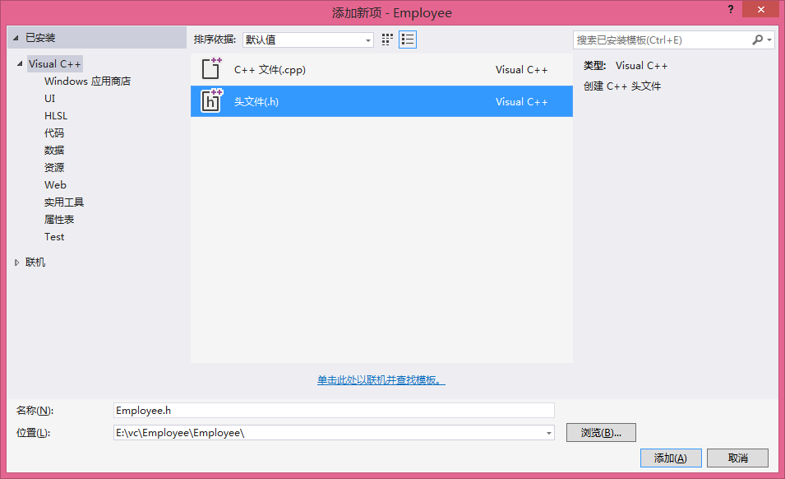

（4）在头文件中定义Employee类，并在此基础上派生出其他各类人员的类型，实现各类的成员函数。

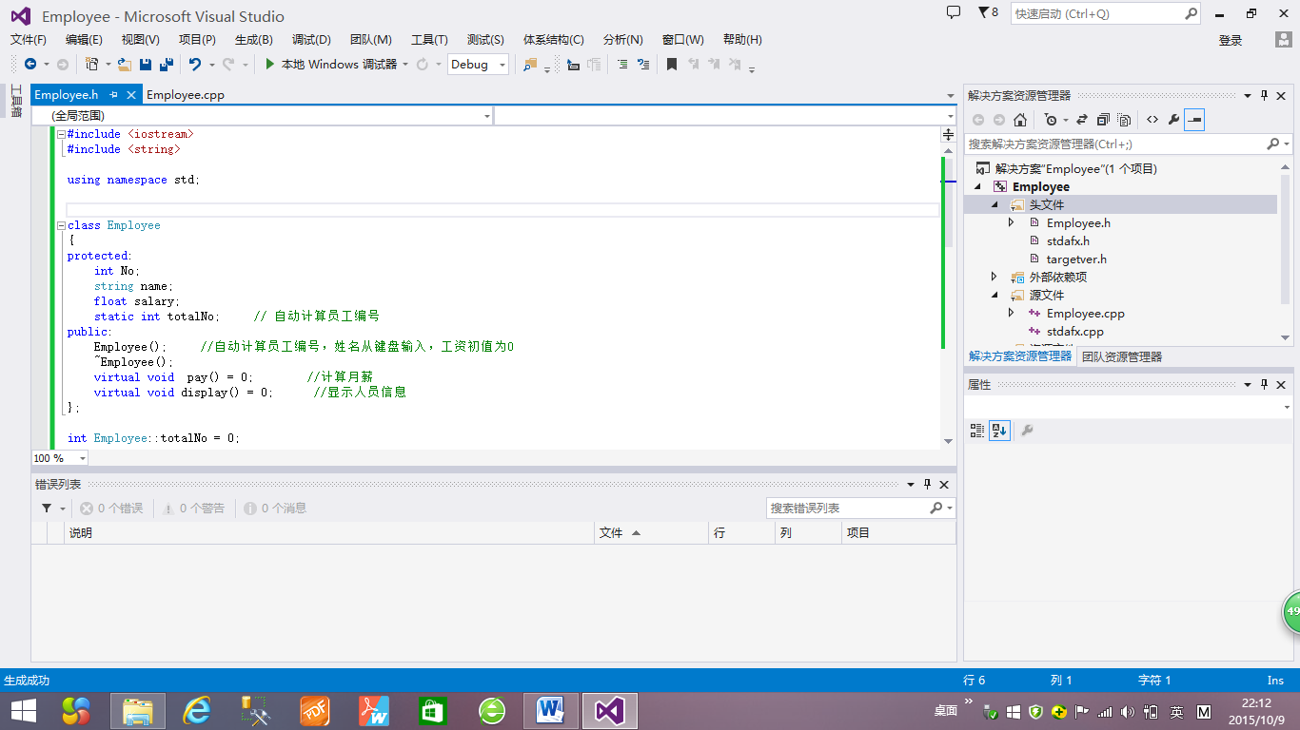

（5）在Employee.cpp中编辑主程序。

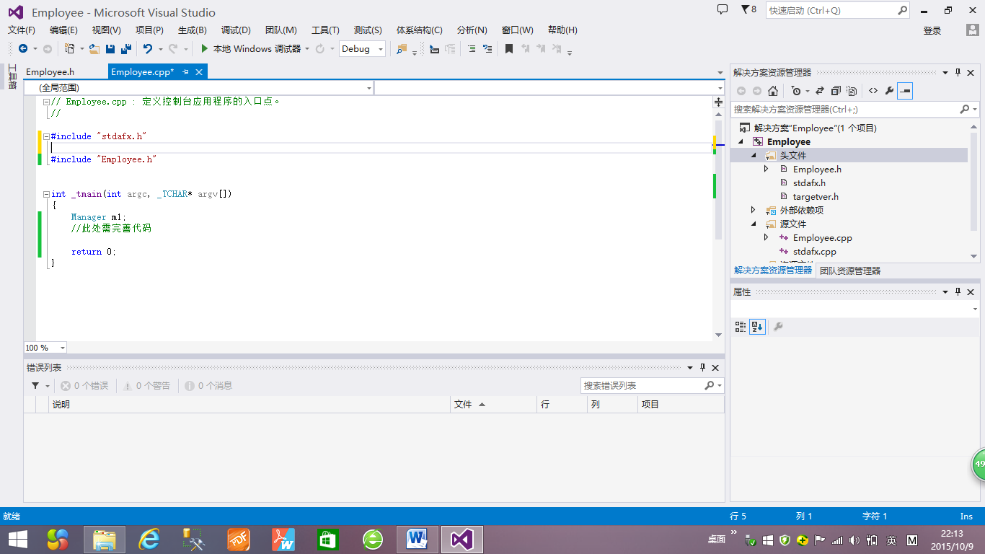

（6）调试程序，修改编译/连接错误

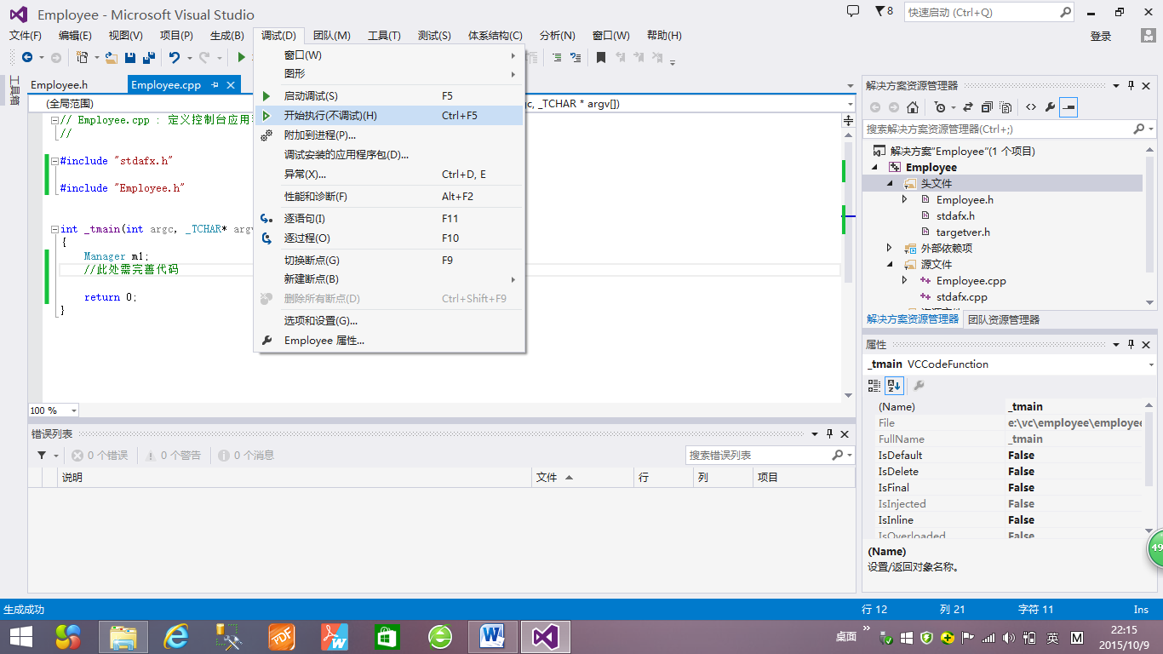

（7）运行程序，验证虚函数的多态性。

（8）将基类虚函数修改为普通成员函数，运行程序，分析虚函数与普通函数重载的区别。

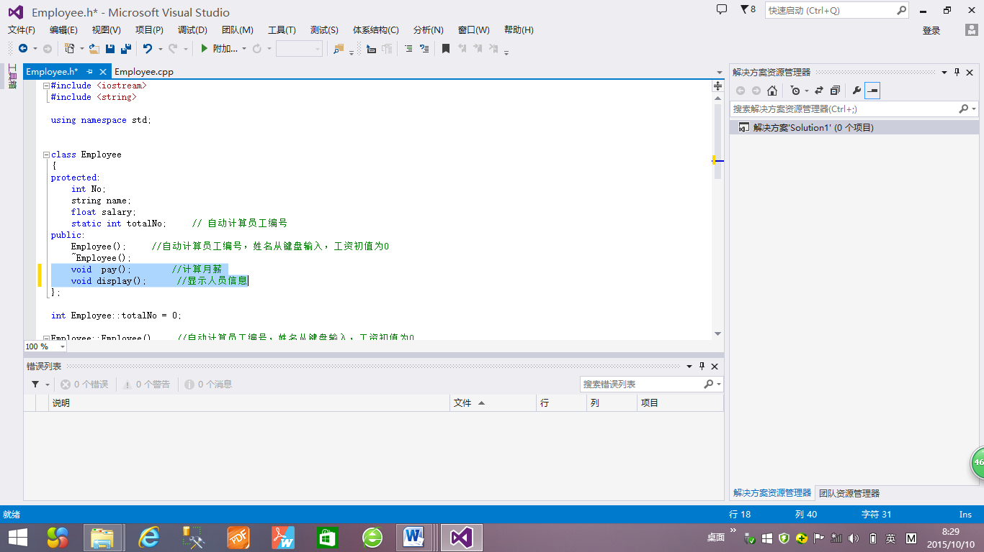

实验五 基于MFC的C++桌面应用开发

一、实验目的
充分运用所学的C++的数据封装、继承与派生、多态等全部核心内容，补充完整一个基于MFC的应用，使学生能够基本掌握OOA、OOD方法；熟练掌握OOP方法；初步了解基于Windows平台的桌面图形化应用的开发过程，掌握编程工具的使用；初步掌握建模工具的使用；基本掌握阅读、调试程序的能力。

二、实验内容和要求
实验内容：
一位小学教师Ken希望完成这样的任务：针对于小学生正在学习四边形(quadrangle)的特性，编写一个小软件，能够随机在屏幕上显示矩形(rectangle)、正方形(square)、平行四边形(parallelogram)、梯形(trapezoid)和菱形(diamond)五种形体之一，同时显示该形体的特性和关键数据（随机产生），学生复习形体的特性，然后根据给出的关键数据计算形体的面积，软件判断其结果的正确性。在学习过程中，软件记录产生的每一个形体，在学生选择不再继续后，将其学习的过程重放一遍，用以重温，加深印象。
根据上述描述，需要完成：
- 必做内容
根据Ken老师的要求，需要至少编写六个类：
- Rect //注意：类名不要使用Rectangle
- Square
- Parallelogram
- Trapezoid
- Diamond
- List
（注：这六个类必须以上述名字命名）
其中，前五个类用于描述五种形体。五种形体不用顶点坐标的表示形式，而只是简单地用它们的特征值表示。例如：矩形、平行四边形用长和高表示；正方形用边长表示；梯形用两条平行边长和高表示；菱形用两条对象线长表示。要求为这五种形体编写相应的类，每个类的设计要求如下：
- Quadrangle类必须成为抽象类，是其它形体类的祖先。它拥有如下成员：
成员 | 类型 | 是否纯虚
name | 数据 | /
area | 函数 | 是
draw | 函数 | 是
what | 函数 | 可选
- 其它形体类之间的继承关系请自行拟定。其中，Parallelogram类必须拥有如下虚成员：
- Width(); //返回宽
- Height(); //返回高
- 每个形体类必须完成如下操作：
- 设置标志名属性name。五种形体的标志名必须是Parallelogram、Rectangle、Diamond、Trapezoid和Square之一（第一个字母大写，其余小写）；
- 重载area()成员；
- 重载draw()成员；
- 重载Width()成员以返回宽；
- 重载Height()成员以返回高；
- 提供Width2()成员以返回第二条平行边长（仅对梯形）
- List类必须拥有如下成员函数：
- size()；//返回列表中的节点数
- push_back()；//将数据添加到列表末尾
- operator[]；//返回指定下标的数据
- traverse()；//遍历，需要一个访问函数作为参数
- pop_back() //用来删除列表的最后一个节点，其原型为：
void pop_back();
- 重温过程实际上就是遍历List类对象的过程。
- 选作内容
List类实际上是一种称为“容器”的类。除了容纳形体指针，其实它还可以容纳任何类型的对象。在本选作内容中，
- 请将List类该为模板类，使其能容纳任何类型的对象；
- 请为List类编写迭代器。要求如下：
- 该迭代器的类名为Iterator;
- 该迭代器必须重载如下运算符：
- ++：迭代器后移
- !=：两个迭代器比较
- *：返回迭代器指向节点的数据域中的值，即quad指针。
- =：两个迭代器的复制
- +。该运算符函数的原型为：
Iterator operator+(int i);
其功能为：假设当前迭代器（的内部指针）指向了第k个节点（从0开始计数），那么+运算符返回一个迭代器，该迭代器是在当前迭代器的基础上向后移动i个位置得到的，即该迭代器指向了第k+i个节点。例如：
Iterator itr = list.begin() + 5;
那么迭代器itr就指向了从列表的头节点往后数第5个结点。
为List类编写begin()和end()成员。
要求：
- 熟练掌握面向对象的核心知识：封装、继承、多态，基本掌握泛型编程；
- 基本掌握OOA、OOD方法；熟练掌握OOP方法；
- 初步了解基于Windows平台的桌面图形化应用的开发过程，掌握编程工具的使用；
4）初步掌握建模工具的使用。

三、实验思考
面向对象与面向过程程序设计方法的区别。

四、实验开设方式
本实验开设方式为教师指导，学生个人实验；上机16学时，每人一台PC，每个学生独立完成。

五、实验流程
1）根据题目要求，完成类的设计；
2）根据设计结果编写各种形体类的代码；完成学习模式的编程与测试；
3）完成List类的编码与测试；
4）完善程序流程，实现复习模式；
5）对已完成的所有文件进行整合，生成一个解决方案，并进行调试；
6）程序优化。

六、关键步骤

- 先在纸上完成系统设计、类设计；
- 使用任意一款建模工具建立系统的模型，至少画出类图

根据设计，编写各种形体类代码。建议：
- 请将所有类型声明放在同一个.h文件中，所有类的实现放在同一个.cpp文件中；
- 先不将以上代码整合到系统中，单独编写测试模块完成所有类的功能测试。
- 五种形体的名字标识要求使用如下字符串（单词的第一个字母大写）：
  - 四边形：Quadrangle
  - 平行四边形：Parallelogram
  - 梯形：Trapezoid
  - 矩形：Rectangle
  - 菱形：Diamond
  - 正方形：Square
注：以上只是用于属性name的名字表示，而非类名！
- 在用于测试的main函数中：
  - 不能预先定义形体对象，而采用随机的方式生成形体。这需要使用两个函数：
- 随机数发生器初始化：srand(unsigned(time(NULL))); 该函数只需调用一次；这次调用最好放在main()函数中；
- 随机数发生器：rand();该函数产生0-INT_MAX之间的伪随机正整数。请思考：如何产生合理范围内的整数？
为了使用以上函数，需要包含以下几个头文件：
cstdlib
ctime
  - 形体的所有关键数据（例如宽和高）也采用随机的方式生成
- 程序流程
  - 程序首先只考虑学习模式。在该模式下：
    - 随机产生一个形体及其关键数据，然后“画”出这个形体（即简单地显示这个形体的关键数据）。此后要求学习者输入面积，程序判断输入是否正确，如果不正确则要求继续输入，直到正确为止；
    - 此后程序询问学习者是否继续。如果是，则重复上一步；
    - 否则，程序进入复习模式。
  - 暂时不考虑复习流程。

继续第二次实验的编码过程，直到完成所有编码和测试工作。

仿照第二次实验的流程进行List类的编码和测试。
- 对于List类重载[]说明
如果有：List list;
那么list[2]返回list对象内部链表中第2个（从0开始计数）节点中quad域存储的数据，亦即类型为QUADPTR的指针。
提示：需要用到与遍历相似的算法。
建议：该函数的原型为：
QUADPTR& operator[](int index);
- 程序流程的完善
  - 程序首先进入学习模式。在该模式下：
- 随机产生一个形体及其关键数据，并将形体加入到列表中，然后“画”出这个形体（包括显示形体的关键数据）。此后要求学习者输入面积，程序判断输入是否正确，如果不正确则要求继续输入，直到正确为止；
- 此后程序询问学习者是否继续。如果是，则重复上一步；
- 否则，程序进入复习模式。
  - 在复习模式下，程序“画”出学习者学过的每一个形体。此后程序结束。

继续第四次实验的编码过程，直到完成List类的编码和测试。

- 将提供的压缩包解压到任一磁盘上，例如D:，将生成一个experiment文件夹；
- 将你写好的如下文件拷贝到D:\experiment\experiment文件夹下：
  - List.h和list.cpp
  - 形体类的.h和.cpp文件
- 双击D:\experiment\experiment.sln，启动该解决方案，然后将上述源文件添加到该解决方案中。具体做法是：在“解决方案资源管理器”面板中，右击解决方案的名字，然后选择“添加”->“现有项…”，在弹出的对话框中选择需要的源文件按“添加”按钮。此后在文件列表中拖拽源文件名，将其放到适当的列表项下面。
- 打开stdafx.h文件，然后将所有你编写的头文件用#include指令添加在最后。注意头文件包含的先后顺序；
- 保存解决方案；
- 启动解决方案，按如下描述添加代码：
  - 在形体类的头文件插入如下一行：
#include "Canvas.h"
  - 对每一种形体，删除draw()中原来的调试代码，改成如下一行：
Canvas::drawQuad(this);
  - 在experimentDlg.cpp模块前面的位置定义一个List类的全局对象list（必须使用这个名字），并在canvas.cpp中将该list对象说明成是外部的(extern)。在做好的代码中已经用符号对//{{和//}}标识出了你需要添加代码的地方，此后均按此操作；
  - 在experimentDlg.cpp中编写用于列表遍历时用到的access()函数。它应该是全局的。当然，你也可以把它设计成为CexperimentDlg类的静态成员。
  - 将随机生成形体的代码编写或粘贴在CexperimentDlg::createAquad()中。在这段代码中，关键一点是一定要将生成形体的指针加入到列表对象中；
  - 其他需要添加代码的地方在做好的程序中用符号对//{{和//}}标识出来，请搜索这些符号以完成程序；
  - 生成解决方案然后调试。程序运行的截图如下：
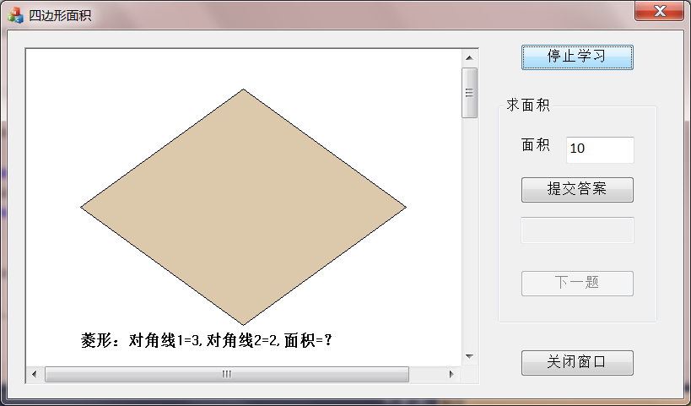
- 界面操作流程：
  - 按“开始学习”按钮，画出一个形体，在输入框中输入面积，然后按“提交答案”，如果正确，将显示“OK”；否则显示“答案错误”，此时重新输入直到正确为止；
  - 按“下一题”重复学习；
  - 按“结束学习”按钮后，所有学过的形体都会绘制在窗口中；
  - 按“关闭窗口”退出应用。

继续完成系统的整合调试工作。

继续完成系统的整合调试工作。在完成后对代码进行Review，并考虑如何优化。最后要完成整个系统。此后需撰写实验报告并提交电子档。

注：如有学生提前完成上述工作，那么请完成选作内容。

附件1：示例代码
附件2：系统所需解决方案
附件3：选作内容指导
附件4：选作内容替换代码

附件1：示例代码
- Quadrangle类
#pragma once

class Quadrangle
{
public:
string name; //形体的标识
};

typedef Quadrangle * QUADPTR;

- Rect类（注意：请不要将矩形类命名为Rectangle）
#pragma once

class Rect : public Quadrangle
{
public:
Rect (int w = 5, int h = 7, string nm = "Rectangle");
~Rect ();
void draw() const;
double area() const;
string what() const;
int& Width(); //获取矩形的宽。如果是梯形，还需要一个成员int& Width2()来获取另一条平行边的长度
int& Height();//获取矩形的高

private:
int width, height; //高和宽
};

void Rect::draw() const
{
cout << what() <<": width = " << width << ", height = " << height << endl;
}

//请自行添加成员函数Width()、Height()、area()和what()的代码。注意函数原型要和声明是完全一致。其它形体类可以仿照这个类完成。

- List类
#pragma once

#include "quad.h"

typedef void (*ACCESSFUN)(QUADPTR); //定义遍历时节点处理函数类型

class List
{
private:
struct _Node
{
//请自行添加成员
} *head, *tail; //链表的头尾指针

typedef _Node* _range;

size_t len; //链表中节点的数目，即链表的长度

public:
List(); //平凡构造函数
List(const List& l); //复制构造函数
~List();
void push_back(const QUADPTR quad); //尾部添加
size_t size(); //获取链表的长度
void traverse(ACCESSFUN f); //遍历
};
List::List(){//请自行添加平凡构造函数的代码}

List::List(const List& l) {//请自行添加复制构造函数的代码。注意：要求完成深复制。}

List::~List()
{
//请自行添加析构函数的代码。注意：在析构时要释放整个链表
}

//insert element into the tail of list
void List::push_back(const QUADPTR quad)
{
//请自行添加在链表尾部增加一个节点的代码，将quad存入节点的数据域。
}

size_t List::size() { //请自行添加代码 }

void List::traverse(ACCESSFUN f)
{

_range p = //请自行添加初始化部分

while (p != NULL)
{
f(p->data);
//请自行添加指针移动部分
}
}

- 遍历时使用的访问函数
void access(QUADPTR quad)
{
//请自行代码
}

附件3：
在本次实验提供的资料canvasOnDraw.txt中，有一份用于本次实验的OnDraw()函数的文本。请将其内容全部复制下来，然后复制到解决方案中的canvas.cpp中，替换原来的OnDraw()函数。
在此之外，还需做以下工作：
- 请将List类该为模板类，使其能容纳任何类型的对象；
- 请为List类编写迭代器。要求如下：
- 该迭代器的类名为Iterator;
- 该迭代器必须重载如下运算符（皆为成员）：
  - ++：迭代器后移
  - !=：两个迭代器比较
  - *：返回迭代器指向节点的数据域中的值，即quad指针。
  - =：两个迭代器的复制
  - +。该运算符函数的原型为：
Iterator operator+(int i);
其功能为：假设当前迭代器（的内部指针）指向了第k个节点（从0开始计数），那么+运算符返回一个迭代器，该迭代器是在当前迭代器的基础上向后移动i个位置得到的，即该迭代器指向了第k+i个节点。例如：
Iterator itr = list.begin() + 5;
那么迭代器itr就指向了从列表的头节点往后数第5个结点。
为List类编写begin()和end()成员。
- 如果时间足够，那么可以选做如下实验：
- 将List类的存储实现从单链表改为双向链表。修改过后的链表仍然拥有head和tail指针；
- 为List类添加逆向迭代器。该迭代器的行为与正向迭代器非常相似，只不过操作方向正好相反。这需要你为List类再添加两个成员：
- rbegin()：返回一个指向List尾部的迭代器；
rend()：返回一个指向List头部的迭代器。

